一、緣起
在全球化的自由貿易時代裡面，英語是非常重要的一個競爭力。而嘉義縣是一個農業縣，英語教育資源受限，為了提升嘉義縣孩子的競爭力及國際觀，嘉義縣政府將民國100年就廢校的文光國小校地活化，改建成國際英語村，來提升整個嘉義縣孩子的英語能力。
文光國際英語村是住宿型英語營隊學校，利用情境教室的環境體驗，搭配中、外籍教師的活潑互動的教學方式，讓孩子彷彿置身於國外，達到英語學習的成效，在103年5月26日開村試營運，已於103年9月19日落成啟用。
二、營隊服務對象
就讀嘉義縣國小五年級學生，偏遠、極偏及特偏學校四天三夜。每梯次60人(男生30人，女生30人)
三、營隊時間
4天3夜營隊，星期一早上交通車到各校接學生，9點到達英語村，星期四下午1點從英語村發車，送學生回原校。
四、營隊收費
上、下學期體驗營由英語村安排入村學校，縣政府補助，免費進村學習。
五、課程規劃
除團康及夜間課程外，全部課程皆用英文授課，早上課程由外籍英語教師在情境教室授課，體驗實境教學，下午及夜間課程由本籍英語教師授課，配合活潑生動的實作課程，讓學習更有趣。
六、住宿環境
提供餐點(早午晚餐)和住宿(男、女生寢室各30個床位，採上、下舖，寢具由本村準備，每梯次換洗)，服務廠商均公開上網招標後，由合格廠商提供服務。
七、營隊特色
- 訓練學生開口說英語的膽量，以輕鬆互動的教學方式啟發學生對英文的興趣，透過主題月的各國文化介紹，增進學生的國際觀。
- 情境教室實境體驗，讓學生有遊學國外的新奇感。
- 培養學生適應團體生活，學習相互尊重與包容。
- 學習團隊精神，培養學生的分工能力、溝通力、向心力。
- 培養學生良好的品格，做到對事負責、對己自信、對物珍惜、對人感恩。
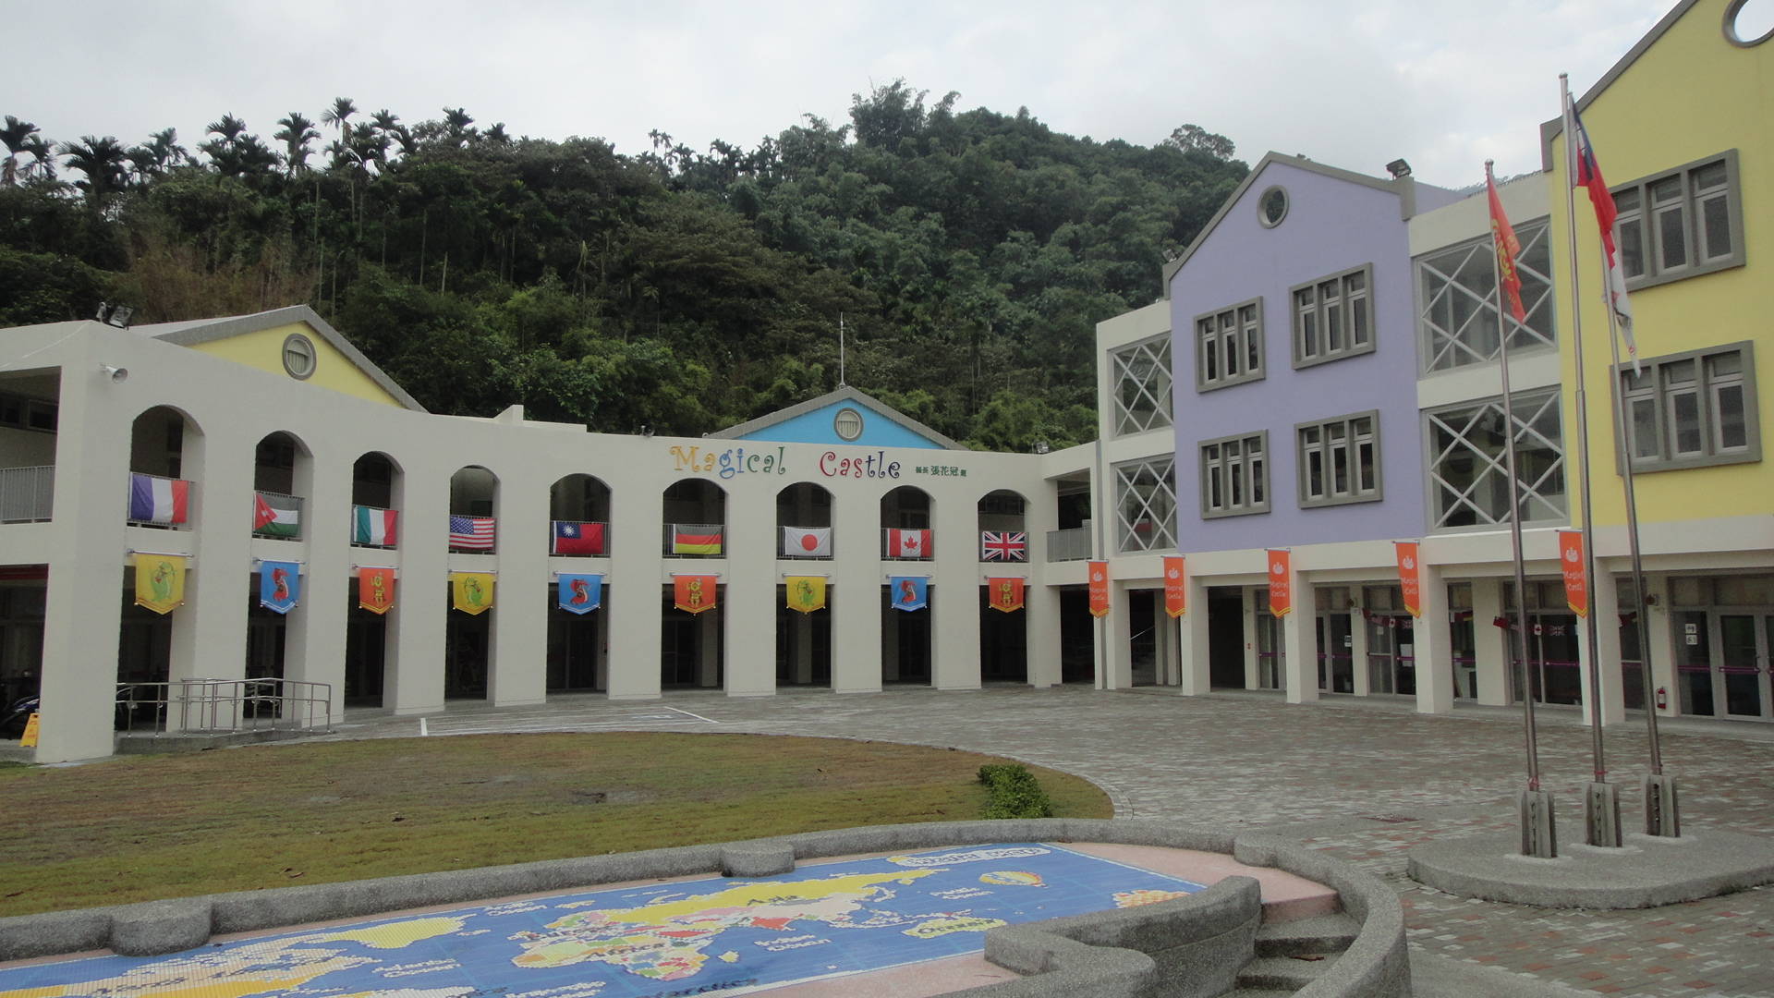
地址 : 嘉義縣竹崎鄉緞繻村外埔5號
(原文光國小，距嘉義市區約15公里)
電話 : 05-2630537 傳真號碼:05-2630418
網址 : http://cwiev.cyc.edu.tw/

